1. Definisati zvuk i zvucno polje.  
    -Zvuk je svaka vremenski promenljiva mehanicka deformacija u elasticnoj sredini. Zvucno polje je onaj prosto u kome postoji zvuk, odnosno mehanicki poremecaj.
2. Definisati informaciono polje zvuka.  
   -U osnovi pristupa u kome se zvuk posmatra kao signal lezi cinjenica da on može biti prenosilac informacija. Tada se neminovno zvuk mora podvesti pod dobro poznat pojam signala.   
    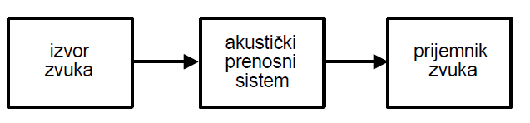  
   Informaciona blok sema akustickih pojava
3. U čemu je razlika između energetskog i informacionog aspekta zvuka? Dati neki inženjerski primer gde zvuk posmatramo sa informacionog, a gde sa energetskog aspekta.  
     
   -Kod energetskog aspekta zvuka, sam zvuk se posmatra kao energija u prostoru, dok se kod informacionog aspekta zvuka, zvuk posmatra kao signal. U ucionicama i amfiteatrima, glas govornika na mestu najudalj enijeg slusaoca treba da bude dovoljno glasan, to jest da ima dovoljno veliku energiju I da istovremeno bude razumljiv, sto znaci da njegov informacioni sadrzaj bude ocuvan.
4. Kojim velicinama mozemo da definisemo zvucno polje?  
     
     
   -Zvucno polje moze da se definise pomerajem ξ, brzinom oscilovanja cestice v i njenim ubrzanjem a.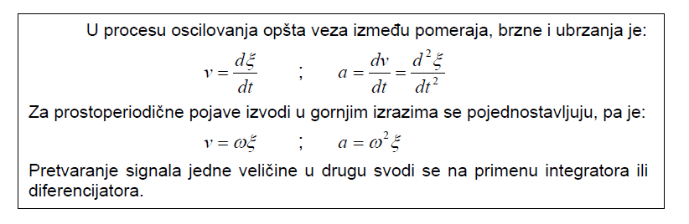
5. Definisati pojam talasnog kretanja. Kojom vrstom talasa se zvuk prostire u vazdusnoj, a kojom u cvrstim sredinama?  
   -Proces prenosenja oscilatornog kretanja sa jedne na drugu cesticu elasticne sredine naziva se talasno kretanje. U vazdusnoj sredini talas se prostire u viru ravanskog talasa, dok u cvrstim sredinama on se prostire u vidu transverzalnog ili longitudinalnog talasa
6. Koje velicine povezuje Ojlerova jednacina? Koje velicine povezuje talasna jednacina? Koje velicine povezuje specificna akusticka impednsa, i kakva je u tom smislu njena razlika u odnosu sa Ojlerovu jednacinu?  
   -Ojlerova jednacina povezuje zvucni pritisak, sa brzinom oscilovanja cestice. Talasna jednacina povezuje prostornu i vremensku promenu zvucnog pritiska. Specificna akusticka impedansa predstavlja odnos zvucnog pritiska I brzine oscilovanja cestica, a razlika sa Ojlerovom jednacinom je u tome sto je akusticka impedansa u opstem slucaju kompleksna velicina, osim za ravan talas za koji je realna.
7. Navesti osnovne fizicke zakonitosti na osnovu kojih se izvodi talasna jednacina. Sta povezuje talasna jednacina?  
   -Oblik talasne jednacine zavisi od prirode talasnog kretanja, tipa primenjenih kordinata i prirode medija. Za slucaj ravanskog zvucnog talasa ona ima oblik:  
    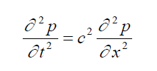  
   gde je c brzina prostiranja zvuka. Ona povezuje vremensku i prostornu promenu pritiska.sfern
8. Sta je resenje talasne jednacine u slucaju ravanskog, a sta u slucaju sfernog talasa? U cemu je osnovna razlika?  
   - Resenje talasne jednacine u slucaju ravanskog talasa je:  
    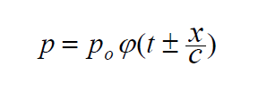  
   dok je za slucaj sfernog talasa ona oblika:  
    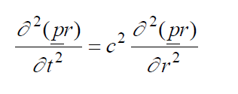  
   Osnovna razlika je u tome sto kod sfernog talasa, zvucni pritisak opada sa povecanjem rastojanja, odnosno proizvod pritiska i brzine je konstantan.
9. Kako definisemo zvucni pritisak? U kom rasponu vrednosti amplitude se krecu vrednosti zvucnog pritiska koje registruje culo sluha?  
   -Zvucni pritisak prestavlja vremenski promenljivu komponentu atmosferskog pritiska. Amplitude se krecu u rasponu od 2*10^-5 Pa do 10 Pa.
10. Navesti neke praktične posledice male brzine prostoranja zvuka u vazduhu koje su važne sa aspketa rešavanja inženjerskih problema u akustici.

-Brzina zvuka je relativno mala (340 m/s)- pojava se ne prenosi momentalno već je potrebno konačno vreme i na rastojanju od 100m dobijamo kašnjenje od 300ms.

-Jednacina : =c/f Mala brzina zvuka ima za posledicu da zvuk u realnom prostoru ne možemo opisati na isti način na 20Hz kada je talasna dužina 17m i na 20kHz kada je talasna dužina 1.7 cm.

1. Na koji način brzina oscilovanja čestica i pomeraji čestica zavise od frekvencije za zadatu vrednost zvučnog pritiska u polju ravanskog talasa.

?

1. Definisati intezitet zvuka.  
   -Intenzitet zvuka u pravcu prostiranja zvučnog talasa definiše se kao količnik zvučne energije ΔE koja u vremenu Δt prođe kroz površinu ΔS normalnu na pravac prostiranja.   
    
2. Definisati specificnu akusticku i akusticku impedansu i objasniti u cemu je razlika.  
   -Specificna akusticka impedansa predstavlja odnos kompleksnih vrednosti pritiska i brzine i ona je u opstem slucaju kompleksna. Akusticka impedansa predstavlja odnos pritiska i akustickog protoka q i ona je realna. Odnos akusticke i specificne akusticke impedance je:  
    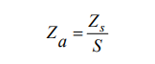  
   gde je Za akusticna, a Zs specificna akusticna impedansa.
3. Koje su osnovne velicine koje opisuju zvucne izvore? Da li je moguce direktno meriti zvucnu snagu izvora? Kako se definise zvucna snaga izvora?  
   -Osnovne velicine koje opisuju zvucne izvore su: zvucna snaga izvora, nivo zvucne snage kao i impedansa zracenja. Nije moguce meriti direktno zvucnu snagu, vec samo posredno racunanjem inteziteta zvucnog talasa kroz neku povrs. Zvucna snaga izvora se definise kao:  
    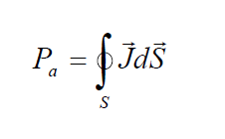  
   gde je J intezitet zvucnog talasa, a S povrs za odredjivanje fluksa.
4. Navesti koji sve mehanizmi generisanja zvuka postoje. Navesti nekoliko primera za svaki nabrojani mehanizam.  
   -Mehanizmi za generisanje zvuka su:vibracije povrsina krutih tela (svi zicani muzicki instrumenti, udaraljke…), prinudna pulsiranja vazdusne struje (ljudski glas kada izgovara vokale, sirene), turbulencije u fluidima (vetar koji nailazi na prepreke u obliku sipki, sapat, sustanje u slavini) i brza termicka dejstva (pucketanje svece kada gori, prasak elektricne varnice…).
5. Objasniti mehanizam kontrolisanog generisanja zvuka kod čoveka. Koji su osnovni parametri kojima opisujemo govorni signal?

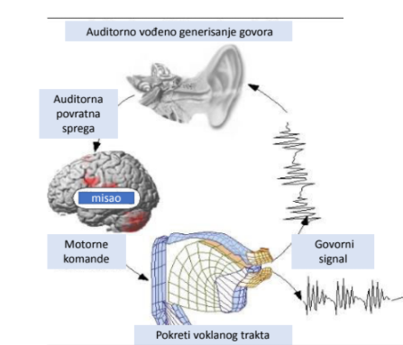

Osnovni parametri kojima opisujemo govorni signal su:

Osnovna frekvencija

Dinamika

Razumljivost govora

1. Definisati pojam tackastog zvucnog izvora. Kakva je po svojoj prirodi impedansa na povrsini izvora? Od cega zavisi akusticka snaga zracenja tackastog izvora?  
   -Tackasti izvor je zona veoma malih dimenzija u kojoj nastaje zapremisnki pomeraj fluida. Impedansa na povrsini izvora je po svojoj prirodi kompleksna. Akusticka snaga zracenja tackastog izvora zavisi od brzine na povrsini izvora, povrsine izvora kao i od frekvencije.  
    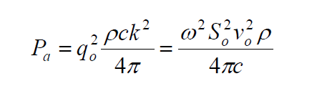
2. Kojim velicinama opisujemo usmerene zvucne izvore? Sta je efektivni ugao zracenja i sta nam on pokazuje?  
   -Usmerene zvucne izvore opisujemo sa: faktorom smera, efektivnim prostornim uglom zracenja i indeksom usmerenosti. Efektivni prostorni ugao je onaj ugao u kom bi se snagom koju emituje izvor moglo ostvariti konstantno zracenje jednoko onom koje ima u pravcu ose. Pokazuje nam koliko je izvor usmeren, sto je izvor usmereniji, efektivni prostorni ugao zracenja je manji.
3. Zvucni izvor akusticke snage zracenja Pa na rastojanju 4m u osi daje nivo od 80 dB. Izvor ima kardioidnu karakteristiku usmerenosti (=3). Koliki nivo stvara ovaj izvor pod uglom od 45 stepeni na rastojanju 1m?  
   -Ωeff  
   J_0 = 𝛾*Pa/(4*𝝅*r²) -> u pravcu ose  
   L_0 = Lw + G -20log(r) – 11dB {G = 10log𝛾}  
   Iz prve jednacine dobijamo da je Lw = 98.23 dB, zamenjujuci u drugu i nalazeci dobijamo da je L_02 = 75,23 dB.
4. Kako se menja ukupna karakteristika zracenja dva identicna izvora koja rade u fazi kada se nadju na malom rastojanju jedan do drugog? Da li se rezultantna karakteristika menja sa frekvencijom? Sta se desava kada povecamo broj izvora?   
   -Pojavljuje se ukupno usmerenje koje je rezultat delovanja dva izvora koja pojedinacno nisu usmerena. Faktor smera je funkcija od rastojanja izmedju izvora (b) i talasne duzine, pa sa tim za frekvencije na kojima je rastojanje izmedju izvora malo u odnosnu na talasnu duzinu, nema usmerenosti, dok sesa porastom frekvencije pojavljuje usmerenost. Kada povecamo broj izvora, povecava se usmerenost.
5. Opisati sta cini jedan akusticki dipol i kakva mu je karakteristika usmerenosti? Navesti jedan primer akustickog dipola?  
   -Akusticki dipol je sistem koji se sastoji od dva tackasta izvora koji imaju medjusobno protivfazno zracenje. Karakteristika usmerenosti je simetricna u odnosu na centralnu tacku. Zvucnik koji stoji slobodno u prostoru predstavlja jedan vid akusticnog dipola, jer zbog oscilovanja membrane, energija se prenosi i ispred i iza njega.
6. Sta se desava na nekom rastojanju od izvora kada izvor naslonimo na zid ili ga stavimo na spoj tri zida u odnosu na ono sto izvor daje na istom rastojanju kada se nalazi daleko od zidova? Smatrati da izvor ima konstantan protok.  
   -Posto smo smanjili ugao zracenja stavljanjem zvucnog izvora na zid, i on sad iznosi 2π, time smo dobili da se snaga zracenja izvora povecala dva puta a samim tim intezitet cetiri puta. Ukoliko zvucni izvor stavimo na mesto spajanja tri zida, njegov ugao zracenja ce se smanjiti i u tom slucaju ce postati π/2, pa cemo imati da se snaga zracenja izvora povecala cetiri puta, a samim tim intezitet se povecao osam puta.
7. Šta dešava na nekom rastojanju od izvora kada izvor naslonimo na zid ili ga stavimo na spoj tri zida u odnosu na ono što izvor daje na istom rastojanju kada se nalazi daleko od zidova? Smatrati da izvor ima konstantan protok.
8. Definisati i objasniti ukratko pojave koje prate prostiranje zvuka.  
   -Disipacija : process nestajanje energije iz zvucnog polja i njeno pretvaranje udruge oblike.  
   Refrakcija : pojava savijanja talasnog fronta, odnosno pojava da talas pri prostiranju odstupa od pravolinijskog kretanja.  
   Difrakcija : pojava savijanja dela energije zvucnog talasa oko ivice prepreke na koju nailazi pri prostiranju.  
   Doplerov efekat : promena frekvencije i talasne duzine zvuka koga prima posmatrac koji se relativno krece u odnosu na izvor togzvucnog talasa.
9. Definisati koeficijent refleksije, koeficijent apsorpcije i koeficijent rasprsavanja.  
   -Koeficijent refleksije:  
    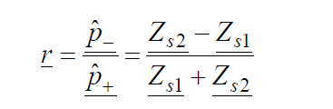  
   Koeficijent apsorpcije:  
    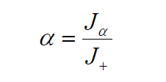  
   gde je Jα intezitet koji je presao, dok je J+ upadni intezitet.  
   Intezitet pravilno reflektovanog talsa je (1- g)(1-α)J+, gde je g=1 za slucaj poptuno rasprstavane energije talasa.
10. Šta je posledica postojanja stojećeg talasa u prostoru. Kakva je razlika između progresivnog i stojećeg talasa?

?

1. Kako modelujemo refleksiju? Definisati posledice postojanja refleksije na percepciju zvuka kada refleksija kasni 1ms, 30ms i 200ms.  
   -Refleksija se modeluje primenom geometrijskog principa. Uvodi se pojam virtuelnog izvora, koji se javlja sietricno prema refleksionoj ravni, kao lik realnog izvora. Nakon odredjivanja polozaja virtuelnog izvora, u daljoj analizi uklanja se refleksiona ravan, a reflektovani talas predstavljen je talasom koji generise virtuelni izvor kao posebni zvucni izvor. Kasnjenje refleksije utice na faznu razliku koja postoji izmedju direktnog i reflektovanog talasa, sto je ta putnja razlika veca, odnosno kasnjenje vece, bice i veca fazna razlika medju signalima.
2. Na mestu prijema stiže direktan zvuk sa kašnjenjem od 10ms u odnosu na trenutak emitovanja. Refleksija kasni 2ms u odnosu na direktan zvuk. Skicirati frekvencijske promene koje nastaju u signalu kao posledica superponiranja direktnog zvuka i refleksije. Na crtežu naznačiti sve važne elemente koji preciznije opisuju ovu karakteritiku.

?

1. Muzicar peva ton od 440 Hz. Snimaju ga dva mikrofona. Dok peva on se krece tako da se povremeno nalazi blize jednom mikrofonu tako da se javlja relativno kasnjenje signala iz dva mikrofona koji se sabiraju. Kakva je razlika u efektivnoj vrednosti ukupnog signala u trenutcima kada se pevac nalazi u osi mikrofona i kada se priblizi jednom tako da se javi relativno kasnjenje od 11ms?  
   -Efektivna vrednost kada se pevac nalazi na osi mikrofona ce biti veca od one kada se javlja relativno kasnjenje jer upravo to kasnjenje unosi slabljenje u signal, pa je zbog toga i njegova efektivna vrednost manje.
2. Da li pojava disipacije u vazduhu ima posledice na zvucno polje u prostoriji? Objasniti.  
   -Ima posledice, zato sto na disipaciju zvucnog signala utice nivo vlaznosti u prostoriji kao i temperatura, doduse u manjoj meri nego vlaznost vazduha, sa cijom povecanjem se povecava i disipacija.
3. Od cega zavisi slabljenje zvuka sa udaljavanjem od izvora? Koja pojava dominantno utice na rastojanju 10m a koja na 1km?  
   -Na slabljenje izvora sa udaljavanjem od izvora uticu disipacija i refrakcija. Na rastojanju od 10 m dominantno utice disipacija, dok na rastojanju od 1 km najveci uticaj ima refrakcija.
4. Zasto je pojava difrakcije vazna za proces slusanja? Na kojim frekvencijama ona ima dominantni uticaj i zasto?  
   -Difrakcija je vazna za proces slusanja zato sto uz pomoc nje je moguce da zvuk dospe do “oblasti senke” u kojoj nema opticke vidljivosti sa izvorom zvuka, jer se uz pomoc difrakcije, zvuk prelama preko ivica prepreke i dospeva u zonu “oblasti senke”. Na veoma visokim frekvencijama, koja su gornja granica covekovog sluha, ima difrakcija najveci uticaj, jer tada prepreka postaje mnogo veca od talasne duzine i jedino uz pomoc difrakcije je moguce da signal dospe u takozvanu “oblast senke”.
5. Šta je to prenosna funkcija glave. Skicirati prenosnu funkciju za talas koji dolazi pod uglom od 90˚ u odnosu na medijalnu ravan

-Na višim frekvencijama glava postaje prepreka koja je poredljiva ili veća od talasnih dužina. Zbog difrakcionih pojava tada se javljaju razlike između nivoa zvuka na bližem i daljem uvu. Stanje pobude na bližem i daljem uvu opisuje se veličinom koja se u literaturi naziva funkcija prenosa glave (head related transfer function – HRTF). Po svojoj definiciji, HRTF pokazuje promene u nivou zvuka na ulazu u slušni kanal u odnosu na stanje koje postoji u zvučnom polju kada slušalac nije prisutan.

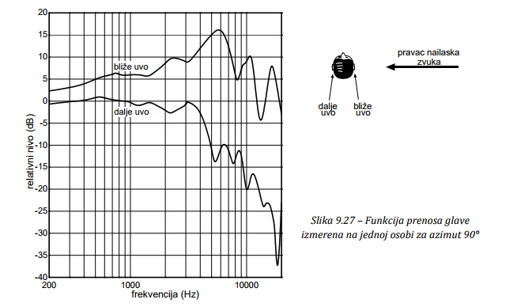

1. Od kojih parametara zavisi slabljenje barijere? Skicirati sliku i oznaciti parameter. Da li se vece slabljenje postize na niskim ili visokim frekvencijama? Objasniti zasto.  
   -Slabljenje barijere zavisi od talasne duzine λ, efektivne visine barijere h i od ugla senke ᵠ.   
    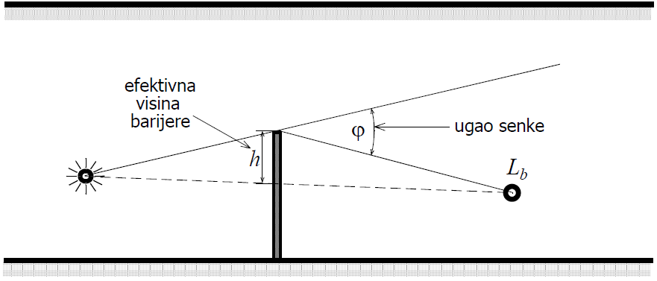  
   Vece slabljenje se postize na visim frekvencijama jer je tada talasna duzina signala koji nailazi na prepreku manja, pa samim tim je i manji deo signala uspeo da dodje do prijemne tecke.
2. Sta nazivamo malim prostorima i kako opisujemo zvucno polje u prostorima malih dimenzija. Koji se osnovni elementi pojavljuju u ekvivalentnom elektricnom kolu kojima opisujemo ponasanje malih prostora kada se nadju u zvucnom polju?  
   -Mali prostor je onaj prostor cije su sve dimenzije mnogo manje od talasne duzine u sirem osegu frekvencija. Zvucno polje se u malim prostorima opisuje se funkcijom koja je samo zavisna od vremena, ali ne i od koordinata, i njen oblik je:  
    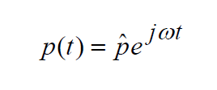  
   U ekvivalentnim elektricnim kolima se pojavljuju elementi kao sto su: kondezator kapacitivnosti Ca, kalem induktivnosti ma i otpornik otpornosti Ra.
3. Nacrtati ekvivalentno elektricno kolo za akusticki sistem na slici. Kako se ponasa ovo kolo i koja mu je moguca namena?  
    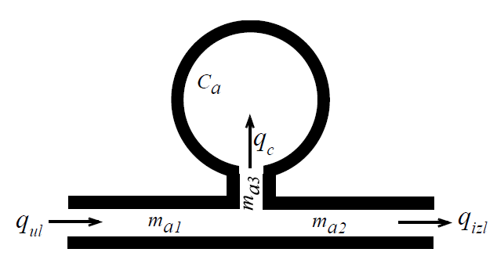  
      
   -To je zvukovod sa postavljenim akustickim rezonatorom kao dodatnim pobocnim elementom. Akusticki rezonator u ovakvoj konfiguraciji ima ulogu takozvanog zaptivnog kola u formiranoj konstrukciji, pa sklop deluje kao filtar pri pojavi akustickog protoka kroz zvukovod. U svojoj prenosnoj karakteristici on ce imati slabljenje na rezonantnoj frekvenciji zaptivnog kola.  
   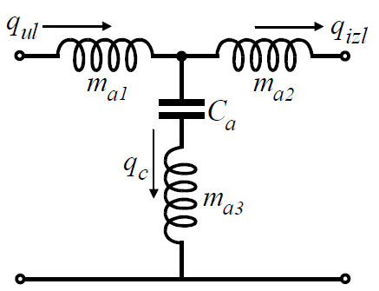
4. U cemu se razlikuju stojeci talasi u jednoj otvorenoj cevi i istoj takvoj cevi koja je zatvorena na jednom kraju?  
   - Ako je cev otvorena na jednom kraju, njene sopstvene rezonance ce biti: f_n=nc/4L,n=1,2,3…   
   dok ce kod cevi zatvorene na oba kraja sopstvene rezonance biti oblika:  
   f_n=nc/2L,n=1,2,3…
5. Kojim parametrima opisujemo zvučni signal u vremenskom domenu? Koje se karakteristične vrednosti usrednjavanja koriste u akustici?

-Zvučni signal u vremenskom domenu opisujemo pomoću sledećih parametara:

1. srednja kvadratnom vrednost zvučnog pritiska
2. efektivna vrednost pritiska (mora biti praćena podacima o primenjenom periodu usrednjavanja i o položaju mikrofona)
3. usrednjena vrednost
4. krest faktor
5. nivo zvučnog pritiska (nivo zvuka)
6. nivo intenziteta zvuka

U standarnim procedurama merenja usvojene su dve vrednosti konstante usrednjavanja:

- kratka, kada je T oko 125 ms (označava se sa fast) i

- duga, kada je T oko 1 s (označava se sa slow).

Za merenje buke T=15min ili T=24h

Pri snimanju i emitovanju T=10ms

U sistemima za ozvučavanje T=200ms

1. Koje su osnovne karakteristike kojima bi opisali govorni i muzički signal u vremenskom i frekvencijskom domenu.

-U vremenskom domenu signal mozemo opisati pomocu efektivne vrednosti zvucnog pritiska, krest faktorom i nivoom zvuka, dok u frekvencijskom domenu signale mozemo opisati spektrom i oktavnim opsezima.

1. Kako se definišu filtri proporcionalno konstantnog propusnog opsega. Koji filtri se standardno koriste u analizi signala i zašto su uvedeni?

-Filtri proporcionalno konstantnog propusnog opsega se definisu kao:

f2/f1=const

gde su *f2*i *f1* gornja i donja frekvencija opsega *B*. U analzi signala se standardno koriste proporcionalni filtri cija konstanta ima osnovu 2, odnosno:

f2/f1=2^n

gde je *n* red proporcionalnog filtra i obicno se uzima vrednost 1/3 (tercni filtri). Uvedeni su zbog toga sto dalju bolju rezoluciju pri niskim frekvencijama kada se spektar predstavlja u logaritamskoj skali.

1. Koje se sve vremenske konstante koriste pri merenju efektivne vrednosti zvučnog pritiska? Kada je vremenska konstanta *T* kratka, efektivna vrednost zvučnog pritiska predstavlja jedan novi signal. Ako se vrednost *T* smanjuje, da li se nivo krest faktora signala efektivne vdnosti povećava ili smanjuje?

-Koriste se dve vremenske konstante, prva je kratka i ona iznosi T=125 ms, a drugaje duga i ona iznosi T=1 s. Sa smanjenjem vrednosti T, povecava se vrednost efektivne vrednosti pritiska, a posto krest faktor predstavlja odnos maksimalne vrednosti kroz efektivne vrednosti pritiska, dolazi se do zakljucka da sa smanjenjem vrednosti T, smanjuje se vrednost krest faktora.

1. Šta su osnovne odlike belog a šta roze šuma?

-Osnovna karakteristika belog suma je da je nastao u termickim procesima unutar provodnika i da je njegov spektar ravan, odnosno da nivo signala raste za 3dB po oktavi. Roze sum je sum nastao propustanjem belog suma kroz takozvani “roze filtar”. Ovaj filtar ima konstantnu opadajucu frekvencijsku karakteristiku nagiba 3dB po oktavi. Njegov spektar podseca na spektar svetlosti roze boje.

1. Odrediti razliku u ukupnom nivou roze i belog šuma koji obuhvataju opseg od oktave na 125 Hz do oktave na 8000Hz i imaju isti nivo u oktavi od 500Hz.

-Ako znamo cinjenicu da spektar belog suma raste sa 3dB po oktavi dok spektar roze suma opada sa 3dB po oktavi, a oni su jednaki na 500 Hz, prostim racunom se dolazi do zakljucka da je razlika u ukupnom nivou belog i roze suma jednaka 24dB.

1. Koji se matematički modeli koriste za opisivanje zvučnog polja u zatvorenom prostoru? Koje sve komponente zvuka postoje u prostoriji u kojoj se nalazi izvor zvuka i koja se nalazi u statsvu nekog objekta.

-Matematicki modeli koji se koriste su sledeci: statisticki model, talasni model i geometrijski model (aproksimacija za slucaj visokih frekvencija).

1. Da li se impulsni odzivi razlikuju od tačke do tačke u prostoriji? Šta im je različito a šta zajeničko?

-Impulsni odzivi se razlikuju, pre svega u tome sto zavise od prostornih kordinata odakle se posmatra izvor zvuka u trodimenzionalnom prostoru, dok im je slicno to sto se ne moze sa tacnoscu utvrditi pravac nailaska impulsa ka mikrofonu za odredjivanje impulsnog odziva.

1. Šta su osnovne pretpostavke za primenu statističkog modela. Kojim veličinama opisujemo zvučno polje u prostoriji na bazi statističke teorije?

-Statisticki model se zasniva na zakonu odrzanja energije i primenjljiv je za slucaj zvucnog polja u prostoriji kada u njoj radi stacionarni zvucni izvor. Soba se tada posmatra na globalnom nivou kao rezervoar zvucne energije u kome se odigrava proces njenog generisanja i trosenja. Polje se opisuje snagom zvucnog izvora *Pa* i snagom disipacije usled apsorpcije *Pα*.

1. Na koji način revebreracija utiče na prijem govornog signala u prostoriji. Koji elementi impulsnog odziva povećavaju a koji smanjuju razumljivost?

-Ukoliko je vreme revebreracije veliko, to znaci da je potrebno vise vremena da nivo signala opadne za 60 dB, pa samim tim je prijem signala mnogo bolji od slucaja kada bi to vreme bilo malo. Direktna komponenta u impulsnom odzivu povecava razumljivost, dok je refleksione komponente koje stizu zakasnelo u odnosu na direktnu, smanjuju.

1. Šta analiziramo talasnom teorijom? Koje su posledice postojanja stojećih talasa?

-Talasnom teorijom se opisuje zvucno polje u prostoriji na osnovu talasne jednacine koja definise prostorno-vremensku promenu pritiska. Stojeci talasi su fizicka manifestacija sopstvenih rezonanci ciji je uticaj na akusticki odziv primetan u odredjenom opsegu frekvencija.

1. Na koji način se, po statističkoj teoriji, uspostavlja i na koji način nestaje zvučno polje nakon uključenja odnosno isključenja zvučnog izvora?

-Po ukljucivanju zvucnog izvora,intezitet zvuka se povecava po eksponencijalnom zakonu, tezeci svojoj maksimalnoj vrednosti J0. Vrednost J0 ce biti intezitet svo vreme stacionarnog stanja u prostoriji. Po iskljucenju stacionarnog zvucnog izvora intezitet zvuka u prostoriji eksponencijalno opada.

1. Nacrtati principijelnu strukturu impulsnog odziva jedne prostorije i označiti njegove osnovne delove. Navesti koliki je opseg vrednosti vremena reverberacije u realnim prostorijama i odrediti koji je to opseg nagiba reverberacionog dela odziva (dB/s)?

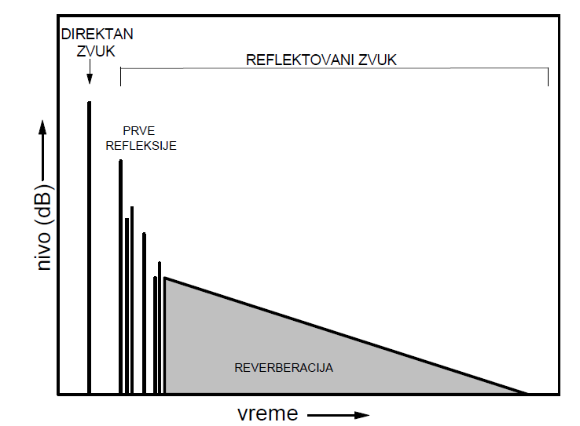-Vreme reverberacije u realnim prostorijama se krece izmedju 0,2-0,4 s, a to odgovara opsegu o0d 300-150 dB/s.

1. U jednoj čekaonici ljudi koji razgovaraju stvaraju buku od 70dB. Koliku količinu apsorpcije je potrebno uneti u prostoriju da bi se buka smanilaza 6 dB ako je vreme revebreracije 1,2s a zapremina prostorije 100m3.

-Iz izraza: T=0.163V/A

dobijamo da je prvobitna kolicina apsorpcije A1 = 13,58 m3/s. Posto je intezite zvuka dat formulom: J0=4Pa/A

poredjenjem dva izraza kad imaju vrednosti 70 i 64 db, dobija se proporcija: A2/A1=J2/J1

a iz toga sledi da je: A2=(10^0.6)*A1

dobijamo da je A2 = 54,06 m3/s, sto znaci da je potrebno uneti kolicinu apsorpcije u vrednosti od 40,48 m3/s.

1. Jedan govornik koji se može smatrati tačkastim izvorom zvuka ima aksutičku snagi 1mW. Koliki nivo stvara ovaj govornik na rastojanju 2 m u slobodnom prostoru a koliki u
2. prostoriji V=200m3 i T= 3s
3. prostoriji V=1000m3 i T=1,8s

Objasniti dobijene vrednosti

-Kada se zvucni izvor nalazi u slobodnom prostoru, formula za racunanje inteziteta zvuka je data formulom: J=Pa/(4*pi*r^2)

Za slucaj zvucnog izvora u prostoriji, potrebno je naci koeficijent apsorpcije po formuli: A=0.163V/T

a zatim ubaciti tu vrednost u izraz za intezitet zvuka u prostoriji: J=4Pa/A

Nivo zvuka se racuna prema formuli: L=10log(J/J0)

gde je J0 = 10-12 W/m2. Primenjujuci formule i date podatke, dobijaju se sledece vrednosti:

Nivo zvuka u slobodnom prostoru: L = 72,55 dB

Nivo zvuka u prostoriji a: L = 85, 68 dB

Nivo zvuka u prostoriji b: L = 76, 43 dB

1. Izračunati prvih 5 sopstvenih rezonantnih frekvencija u prostoriji dimenziija 3m x 5m x 2,5m. Zbog čega su nepovoljne prostorije proporcionalnih dimenzija?

-Primenom formule:

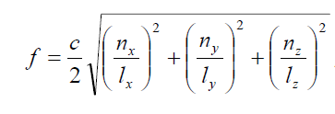

dobijamo da su vrednosti za prvih pet rezonantnih frkvencija jednake:

f1 = 34 Hz

f2 = 56,67 Hz

f3 = 68 Hz

f4 = 76,02 Hz

f5 = 90,1 Hz

Prostorije proporcionalnih dimenzija su nepovoljne jer se proporcionalnoscu prostorije, rezonantne frekvencije javljaju na nizim frekvencijama.

1. Na koji način sopstveni modovi mogu da utiču na rad izvora zvuka?

-Sopstveni modovi uticu na rad izvora zvuka na taj nacin sto se na sopstvenim frekvencijama javljaju stojeci talasi koji menjaju boju izvora zvuka od njegove prvobitne, pri cemu ta boja zavisi od polozaja u prostoriji. Takodje, postojanje stojecih talasa se manifestuje promenom pritiska duz pravca prostiranja stojeceg talasa.

1. Na kojim se pretopstavkama bazira geometrijski model prostiranja zvuka i koje se osnovne metode primenjuju u simulaciji zvučnog polja.

-Geometrijski model zvucnog polja se zasniva na zanemarivanju svih talasnih fenomena pri prostiranju zvuka. Zvucni talas se predstavlja konceptom zvucnih zraka i prati se njihovo kretanje u prostoru. Osnovne metode koje se primenjuju u simulaciji zvucnog polja su metoda likova i rej trejsing.

1. Šta je to Šrederova kriva? Koji se parametri koriste za opisivanje akustičkog odziva prostorije i na osnovu čega se oni izračunavaju?

?

1. Nabrojati osnovne elemente svakog elektroakustičkog pretvarača.

-Svaki elektroakusticki pretvarac sadrzi ulazni pretvarac, elektroakusticki sistem i izlazni pretvarac.

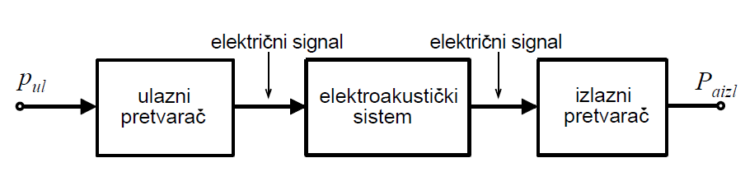

1. Kojim ekvivalentnim električnim elementima se opisuju mehanički elementi elektroakustičkog pretvarača.

-Masa se opisuje preko induktivnosti, odnosno kalema, elasticnost se opisuje preko kapacitivnosti, odnosno kondezatora, a mehanicka otpornost je analogna elektricnoj otpornosti, odnosno otporniku.

1. Kojim ekvivalentnim električnim elementima se opisuju akustički elementi u konstrukciji pretvarača.

-Akusticki elementi se opisuju preko idealnog transformatora, akusticke impedanse i akusticke kapacitivnosti.

1. Nacrtati ekvivalentno kolo koje opisuje ponašanje membrane. Skicirati prenosnu karakteritiku ovog kola? Koja mu je osnovna odlika?

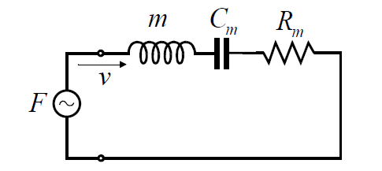

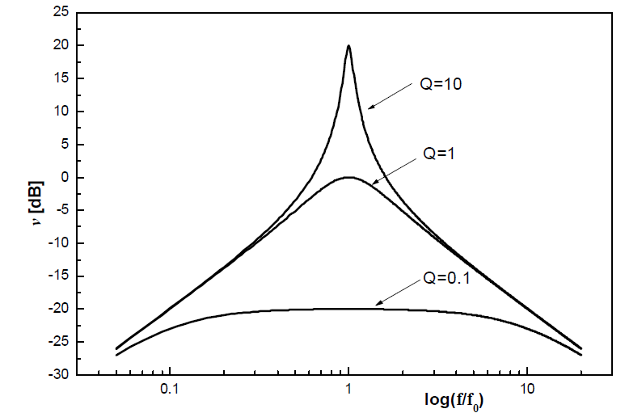

Osnovna odlika ovog kola je da pri velikim vrednostima *Q* faktora u odzivu postoji izrazeno pojacanje na rezonanci. To predstavlja stanoviti problem kada se membrana koristi u pretvaracu kod koga se tezi da mu odziv bude maksimalno linearan u citavom random opsegu frekvencija.

1. Gde se postavlja rezonantna frekvencija mehaničkog kola u odnosu na radni opseg kod zvučnika a gde kod mikrofona?

-Kod zvucnika, rezonantna frekvencija mehanickog kola se postavlja ispod radnog opsega, odnosno na dovoljno niskim frekvencijama, dok se kog mikrofona ona postavlja iznad radnog opsega, to jest na dovoljno visokim frekvencijama.

1. Šta nazivamo režimom inercijalnog kočenja i kod kojih pretvarača on predstavlja radni opseg?

-Kada je pobudna frekvencija mnogo visa od frekvencije rezonance, brzina je sa konstantnim nagibom, obrnuto srazmerna frekvenciji i masi. Brzina membrane pri konstantnoj pobudi opada sa nagibom 6dB/oktavi, odnosno 20dB/dekadi. Ovakav rezim membrane naziva se “rezim inercijalnog kocenja”.

1. Šta nazivamo režimom elastičnog kočenja i kod kojih pretvarača on predstavlja radni opseg?

-Kada je pobudna frekvencija mnogo niza od frekvencije rezonance, membranina brzina je direktno srazmerna frekvenciji i elasticnosti. Ovo znaci da ispod rezonance brzina membrane pri konstantnoj pobudi raste po frekvencijama sa nagibom 6dB/oktavi, odnosno 20 dB/dekadi. Ovakav rezim rada membrane naziva se “rezim elasticnog kocenja”.

1. Koji se principi pretvaranja dominatno koriste kod mikrofona?

-Kod mikrofona se dominantno koriste elektrostaticki principi pretvaranja.

1. Koji je princip pretvaranja najzastupljeniji kod zvučnika? Kako se uspostavlja veza između ekvivalnetnog električnog kola kojim se modeluje mehanički deo pretvarača i el.kola koim se modeluje akustički deo pretvarača? Kako definišemo vezu između mehaničkog i električnog dela pretvarača?

-Kod zvucnika su najzastupljeniji elektrodinamicki principi pretvaranja. Veza se uspostavlja preko idealnog transformatora:

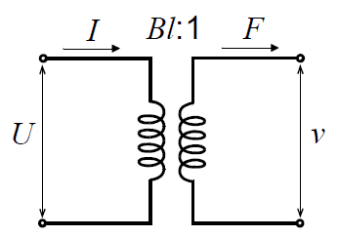

Veza izmedju elektricnog i mehanickog dela pretvaraca se definise formulom:

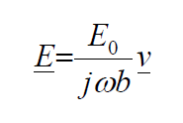

F=Bl*I, E=Bl*v za elektrodinamicko pretvaranje; F=(E0/jwb)*I i gornja formula za elektrostaticko.

1. Definisati osnovne parametre mikrofona i opisati od čega zavisi svaki od parametara.

-Osnovni parametri mikrofona su: faktor pretvaranja, dinamicki opseg i usmerenost.

**Faktor pretvaranja** (osetljivost mikrofona) oznacava se sa *TE,p* odnosno *s* i on definise vezu izmedju pobudnog pritiska i elektromotorne sile koja usled toga nastaje.

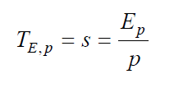

Zavisi od velicine membrane, osetljivost membrane na mehanicku pobudu i od mehanizma mehanicko-elektricnog pretvaranja u kome se kretanje membrane pretvara u elektricni signal.

**Dinamicki opseg** mikrofona definisan je odnosom najviseg nivoa zvuka pri kome mikrofon na izlazu daje signal sa prihvatljivim izoblicenjima, sto predstavlja gornju granicu njegovog dinamickog opsega, i najnizeg nivoa zvuka koji na izlazu moze dati upotrebljiv signal, sto je donja granica. Gornja granica dinamickog opsega dominantno je odredjena ogranicenjima linearnosti u mehanickom odzivu membrane. Donja granica dinamickog opsega mikrofona odredjena je njegovim sopstvenim termickim sumom.

**Usmerenost** mikrofona je pojava promene vrednosti osetljivosti mikrofona po pravcima. Usmerenost je definisana izrazom:

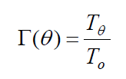gde je *Tθ*usmerenost u pravcu odredjenom uglom θ u odnosu na osu, a *T0* je osetljivost u pravcu ose mikrofona.

1. Odrediti napon na krajevima mikrofona kao i EIN kada znamo da je osetljivost mikrofona 0.5mV/Pa a sopstveni ulazni šum mikrofona je -110dBV. Da li ovaj mikrofon može da registruje zvučni pritisak od 0.1mPa?

-Osetljivost mikrofona u dB je: s=-66,02 dB

Nivo suma izrazen preko osetljivosti iznosi 3,16 mikroV/Pa

Posto 1Pa daje osetljivost od 3mV/Pa, tada osetljivost od 3,16 mikroV/Pa daje pritisak od 1,05 mPa

Intezitet zvuka za taj pritisak iznosi EIN = 34,4 dB, sto znaci da je to minimalna vrednost nivoa zvuka koji moze ovaj mikrofon da realizuje

Zvucni pritisak od 0.1mPa daje nivo zvuka od 33, 98dB sto znaci da ovaj mikrofon nece registrovati ovaj pritisak.

1. Na osnovu čega je izvršena akustička podela mikrofona?

-Razlike u usmerenosti mikrofona nastaju kao posledica nacina na koji zvucno polje deluje na membranu. U tom smislu moguca su tri slucaja:

Presioni mikrofon, gradijentni mikrofon i kombinovani mikrofon.

1. Kako se praktično realizuju gradijentni mikrofoni? Kako se može dobiti superkardioida i hiperkardioida?

-U prakticnoj realizaciji gradijentnog mikrofona, konstruisu se dve membrane . Svaka od ovih membrane ima ulogu jedne strane membrane, u elektricnom smislu to su dva nezavisna mikrofona. Kombinovanjem jednog gradijentnog i jednog presionog mikrofona, kada ih stavimo jedan pored drugog, dobijamo karakteristiku kardioide.

1. Koje su sve razlike između kondenzatorskog i dinamičkog mikrofona?

-Dinamicki mikrofoni imaju manju osetljivost u odnosu na kondezatorske i njihov frevencijski odziv uobicajno ima manja odstupanja od linearnosti. Sa druge strane, dinamicki mkrofoni su pasivni elementi koji ne traze spoljasnje napajanje. Izlazna impedansa im je mala pa je moguce koristiti i duze kablove i citava konstrukcija kod dinamickih mikrofona je relativno robusna i neosetljiva na spoljasnje uticaje kao sto su vlaga i manji mehanicki potresi.

1. Objasniti efekat blizine kod mikrofona.

Mikrofoni čija konstrukcija omogućava uticaj zvučnog pritiska sa obe strane njegove membrane ispoljavaju efekat blizine.

Pod tim se podrazmeva pojava da mikrofon menja frekvencijski odziv kada se menja njegovo rastojanje od izvora.

U blizini izvora: Pritisak sa prednje strane veći od pritiska sa zadnje strane

a) Niske frekvencije, mala fazna razlika između pritisaka sa prednje i zadnje strane mikrofona

b) Visoke frekvencije

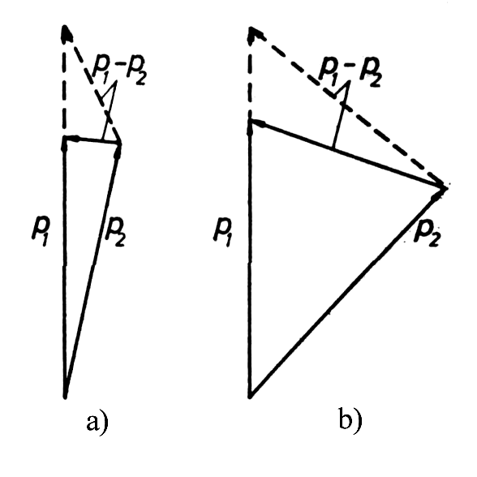

U praksi, pri pojačanju živog zvuka kod mikrofona za vokal, ovaj efekat se može poništiti preklopnikom, za izbor slabljenja niskih frekvencija, ugrađenim na telu mikrofona.

1. Na koje sve načine je moguće postići usmerenost mikrofona?

-Usmerenost mikrofona je moguce postici na primer preko njegove samo konstrukcije, sto je slucaj kod gradijentnog mikrofona cija se usmernost naziva “osmica”. Takodje, moguce je postici usmerenost kod mikrofona tako sto cemo kombinovati jedan neusmeren i jedan gradijentni mikrofon i sabiranjem signala dobijamo novi rezultantni mikrofon sa usmerenoscu koja se naziva “kardioida”. Velike usmerenosti kod mikrofona je moguce postici fizickom realizacijom na tri nacina, i to su: mikrofoni sa talasovodom, mikrofoni sa parabolicnim reflektorom i mikrofonski niz.

1. Navesti i definisati osnovne karakteristike zvučnika.

* faktor pretvaranja (efikasnost):

odnos izlazne i izlazne veličine zvučnika, to jest pritiska koji stvara (na jediničnom rastojanju) i električne pobude: Tp,P=p/sqrt(U^2/Z)

Praktična definicija efikasnosti koja se standardno koristi danas je:

nivoa zvuka (dB) koji ostvaruje na rastojanju 1 m pri pobudi snagom 1 W

* snaga:

Snaga zračenja zvučnika je srazmerna: Pa~^2*f^4*a^4 (a-poluprečnik membrane)

* izobličenja - javaljaju se kada zvučnik radi velikom snagom

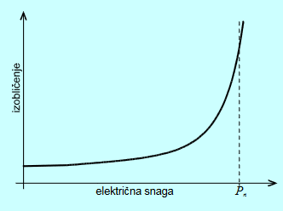

* impedansa:

Impedansa je neophodan podatak za pravilno priključivanje zvučnika na izlaz

pojačavača snage. Njenu nominalnu vrednost daje proizvođač. Ova vrednost nema neposrednu vezu ni sa jednom realnom vrednošću impedanse. Iz tog razloga neophodno je poznavati modul impedanse, zvučnika u funkciji frekvencije, kako je dato na slici:

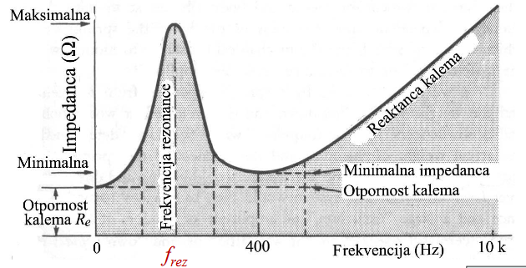

1. Imamo zvučnik čija je efikasnost 100dB(1W,1m) i snaga 50 W. Treba da ga zamenimo zvučnikom koji ima efikasnost od 92dB(1W,1m). Kolika treba da bude snaga ovog zvučnika da bi na mestu prijema postigli isti nivo?

?

1. Objasniti grafički princip linearizacije rada dinamičkog zvučnika?

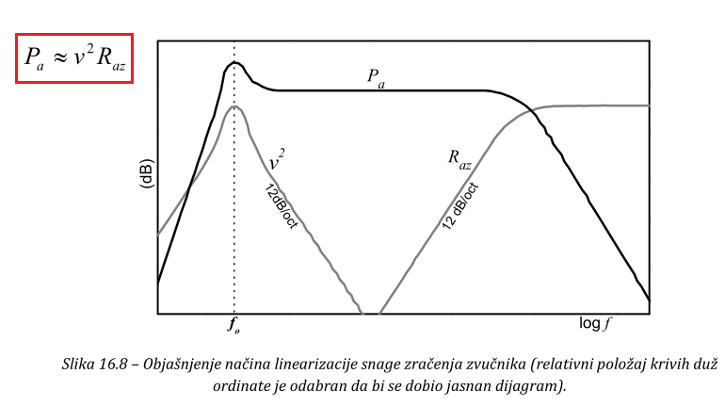

1. Definisati nominalnu, muzičku i vršnu snagu zvučnika? Kako objašnjavate potrebu za definisanjem ove tri veličine?

**Greska u knjizi 297 str?

Nominalna snaga zvučnika - snaga koju zvučnik može da izdrži dva sata a da pri tom trajno ne promeni akustičke, mehaničke ili električne karakteristike za više od 10%.

Muzička snaga zvučnika - podatak o električnoj snazi koja se može dovesti na zvučnik u nekom kratkom vremenskom intervalu, a da pri tome ne nastane oštećenje. Ovo je redudansan podatak.

Ona je duplo veća (3 dB) od nominalne snage zvučnika.

Vršna snaga - sposobnost zvučnika da sigurno reprodukuje normalni muzički ili

govorni signal.

Ona je četiri puta (6 dB) veća od nominalne snage.

Ako ne postoji podatak o ovoj snazi to znači da zvučnik ne može ostvariti u impulsu četvorostruko veću snagu.

1. Na koji način oblik kutije u koju se ugrađuje zvučnik može da utiče na ukupnu karakteristiku zračenja?

-Povećanje zapremine kutije:

1.povećava stišljivost vazduha: dobija se veća elastičnost membrane, bolja je reporodukcija NF.

2. dobija se veći stepen iskorišćenja

- Bas-refleks zvučne kutije:

Dobijamo veći stepen iskorišćenja pri istoj zapremini kutije i donjoj graničnoj frekvenciji

Zidovi kutije u koju se ugrađuje zvučnik treba da budu dovoljno masivni da bi se

minimizirala energija koja iz unutšnjosti kroz njih dospeva u spoljašnju sredinu

1. Skicirati blok šemu pojačavača i skretnica kod aktivnih i pasivnih zvučnika?

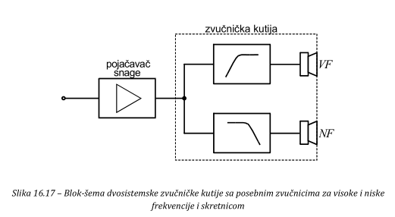

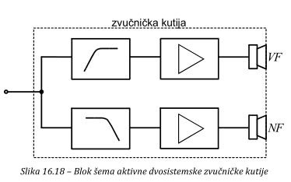

1. Skicirati oblik ulazne električne impedanse zvučnika i skicirati na koji način ugradnja zvučnika u kutiju i bas refleks kutiju menja ovu impedansu?



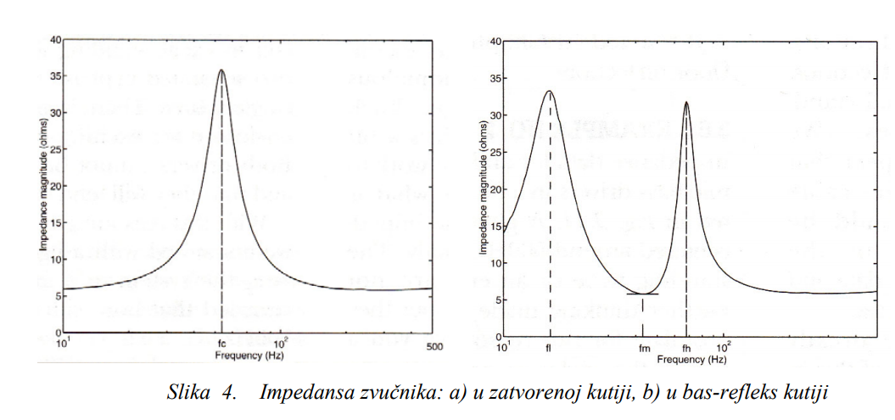

1. Napisati od koja tri fizička parametra zavisi snaga koju emituje zvučnik. Pretpostaviti da se sa istim motorom zvučnika (elektromehaničkim pretvaračem), koji ima zadati makismalni mogući pomeraj 1 mm, naprave dva zvučnika. Prvi zvučnik treba da ima najnižu radnu frekvenciju 100 Hz, a drugi 10 kHz. Proceniti kakav treba da bude odnos prečnika membrane ova dva zvučnika da bi oni emitovali istu zvučnu snagu.

-Tri fizička parametra od kojih zavisi snaga koju emituje zvučnik su masa zvučnika , dimenzije zvučnika i detalji u vezi sa montažom i ugraĎivanjem zvučnika.

-?

1. Opisati jedan metod za merenja mase membrane zvučnika.

Proračun mase mebrane zvučnika kada se na nju doda poznata masa od 5 g  
f1-rezonantna frekvencija [Hz] kada je zvučnik ugrađen u kutiju

f2-rezonantna frekvencija [Hz] kada je zvučnik ugrađen u kutiju i dodat novčić od 5.05g

f1=1/(2*pi*sqrt(Cm*m1))  
f1/f2=(1/(2*pi*sqrt(Cm*m1)) )/(1/(2*pi*sqrt(Cm*m2))) = sqrt(m2/m1)= sqrt(m1+5.05/m1) =76/53  
m1+5.05=2.05*m1  
m1=5.05/1.05=4.8g  
Membrana zvučnika je teška 4,8 grama.

1. Definisati načine za jednobrojno ocenjivanje spektralnog sadržaja buke? Kako se dobijaju vrednosti u dBA. Šta su N krive i čemu služe.
2. Šta je to akustička dilema?
3. Definisati akustički komfor i objasniti kojim se merama on može postići.
4. Koji su osnovni principi zaštite od buke i za svaki navesti jedan primer.
5. U jednoj fabričkoj hali izmeren je oktavni spektra buke prikazan u tabeli:

|  |  |  |  |  |  |  |  |
| --- | --- | --- | --- | --- | --- | --- | --- |
| Frek. Hz | 125 | 250 | 500 | 1000 | 2000 | 4000 | 8000 |
| Nivo dB | 82 | 80 | 73 | 75 | 67 | 60 | 52 |

|  |  |  |  |  |  |  |  |  |  |  |  |  |  |  |
| --- | --- | --- | --- | --- | --- | --- | --- | --- | --- | --- | --- | --- | --- | --- |
| Frek. Hz | | 125 | | 250 | | 500 | | 1000 | | 2000 | | 4000 | | 8000 |
| A filtar (dB) | -15 | | -8 | | -3 | | 0 | | 1 | | 1 | | -1 | |
|  |  |  |  |  |  |  |  |  |  |  |  |  |  |  |

Izračunati ukupan nivo buke u dB i dBA.

1. Koji pojavni oblici zvuka se tretiraju u oblasti zvučne izolacije? Kakao nastaje strukturni zvuk?
2. Definisati izolovanost i izolacionu moć pregrade? Izvesti izraz za izolovanost između dve prostorije.
3. Kojim sve putevima zvuk prolazi između dve prostorije.
4. Definisati zakon mase i izvesti približan izraz.
5. Objasniti princip rada mehaničkog filtra koji se koristi za povećanje izolacije od udarnog zvuka.

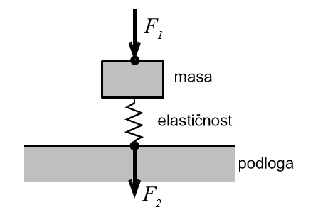

1. Osnovni anatomski i funkcionalni delovi čula sluha. Objaniti njihovu ulogu u prenosu zvučnih informacija.

U anatomskom i u funkcionalnom smislu uvo se deli na tri celine:

- spoljašnje,

- srednje i

- unutrašnje uvo.

I Spoljašnje uvo

1. Ušna školjka

U oblasti veoma malih talasnih dužina utiče kao fizička prepreka na prijem zvuka odpozadi.

2. Slušni kanal

- predstavlja zvukovod koji vezuje srednje uvo sa spoljašnom sredinom,

- zaštitnu ulogua, oblikom i dužinom mehanički štiti bubnu opnu od spoljašnjih uticaja.

II Srednje uvo

1.Bubna opna,

2. Tri slušne koščice sa pratećim ligamentima i mišićima i

3. Membrana prema unutrašnjem uvu koja se naziva ″ovalni prozor″.

-Srednje uvo ima posredičku ulogu između vazdušne sredine, koja se završava bubnom opnom, i unutrašnjeg uva u kome se nalaze senzori.

*Sistem koščica srednjeg uva ima funkciju transformatora akustičke impedanse.

III Unutrašnje uvo

-Kohlea - spiralno smotani kanal u kojem se nalaze slušni receptori.

-Bazilarna membrana je pregrada koja uzdužno deli kohleu na dva dela. Njena uloga je prenos vibracija sa kohlearne tečnosti na Kortijev organ.

1. Skicirati odziv bazilarne membrane na niskim, srednjim i visokim frekvencijama.

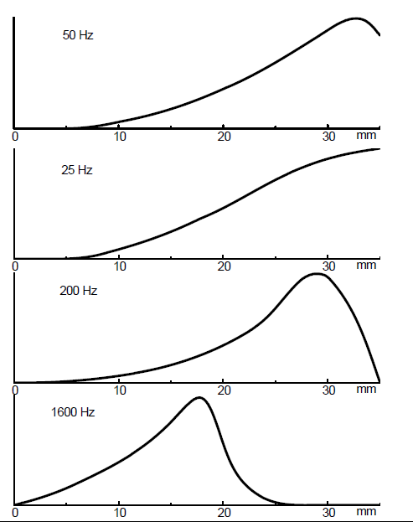

1. Objaniti mehanizam određivanja pravca nailaska zvuka. Koji mehanizam je odgovoran na nižim a koji na višim frekvencijama i zašto?

-Zasniva se na razlikama koje postoje između pritisaka pL(t) i pD(t) koji deluju na levo i desno uvo. Razlike se javljaju u vremenskom domenu i u domenu nivoa zvuka.

Na frekvencijama gde je trajanje periode veće od interauralnog kašnjenja (niske frekvencije) čulo sluha vremensku razliku koristi za utvrđivanje pravca iz koga dolazi zvuk.

Na višim frekvencijama gde različita kašnjenja mogu dati istu faznu razliku i to dovodi do konfuzije u odredjivanju pravca nailaska zvuka. Glava nam postaje prepreka za odredjivanje i uvodimo HRTF (prenosnu funkciju glave).

Na još višim frekvencijama, fazna razilka postaje zanemarljiva i ne razlikujemo bliže i dalje uvo i zbog toga ne razlikujemo pravac nailaska zvuka.

*Na visokim frekvencijama glava predstavlja prepreku pa se razlikuju nivoi na levom i desnom uvu i na taj nacin se moze odrediti pravac nailaska zvuka. Na veoma niskim frekvencijama fazna razlika je vrlo mala pa se ne moze odrediti pravac nailaska zvuka.

1. Šta su to kritični opsezi u procesu slušanja i kako oni utiču na percepciju? Kakva je veza između kritičnih opsega i subjektivnog doživljaja glasnosti?

-Kritični opseg je opseg za koje se dve frekvencije ne mogu razdvojiti kao nezavisni auditorni dogadjaji. To je rezultat konačne selektivnosti bazilarne membrane.

-Ukupna glasnost dva tona koji imaju isti nivo zvučnog

pritiska biće ista ako se oni nalaze unutra kritičnog opsega.

Ukoliko njihova razlika poraste i premaši kritični opseg ukupna glasnost počeće da raste

Širokopojasni signali generalno zvuče glasnije nego uskopojasni (čija je širina manja od kritičnog opsega)

1. Objasniti pojam maskiranja? Kakve vrste maskiranja postoje i kako se manifestuju?

-Maskiranje je pojava nesposobnosti čula da registruje neki zvučni nadražaj samo zbog toga što istovremeno u uvo stiže neki drugi zvuk koji ga na izvestan način „maskira“.

1. Frekvencijsko maskiranje - Neki dodatni zvuk na susednim frekvencijama može biti percepiran samo ako pobudi membranu vibracijama koje su veće od već postojećih.

2. Vremensko maskiranje – Dadatni zvuk mora biti većeg intenziteta da bi ga čulo sluha registrovalo

1. Kako se izražava subjektivni doživljaj prostih, a kako složenih tonova?

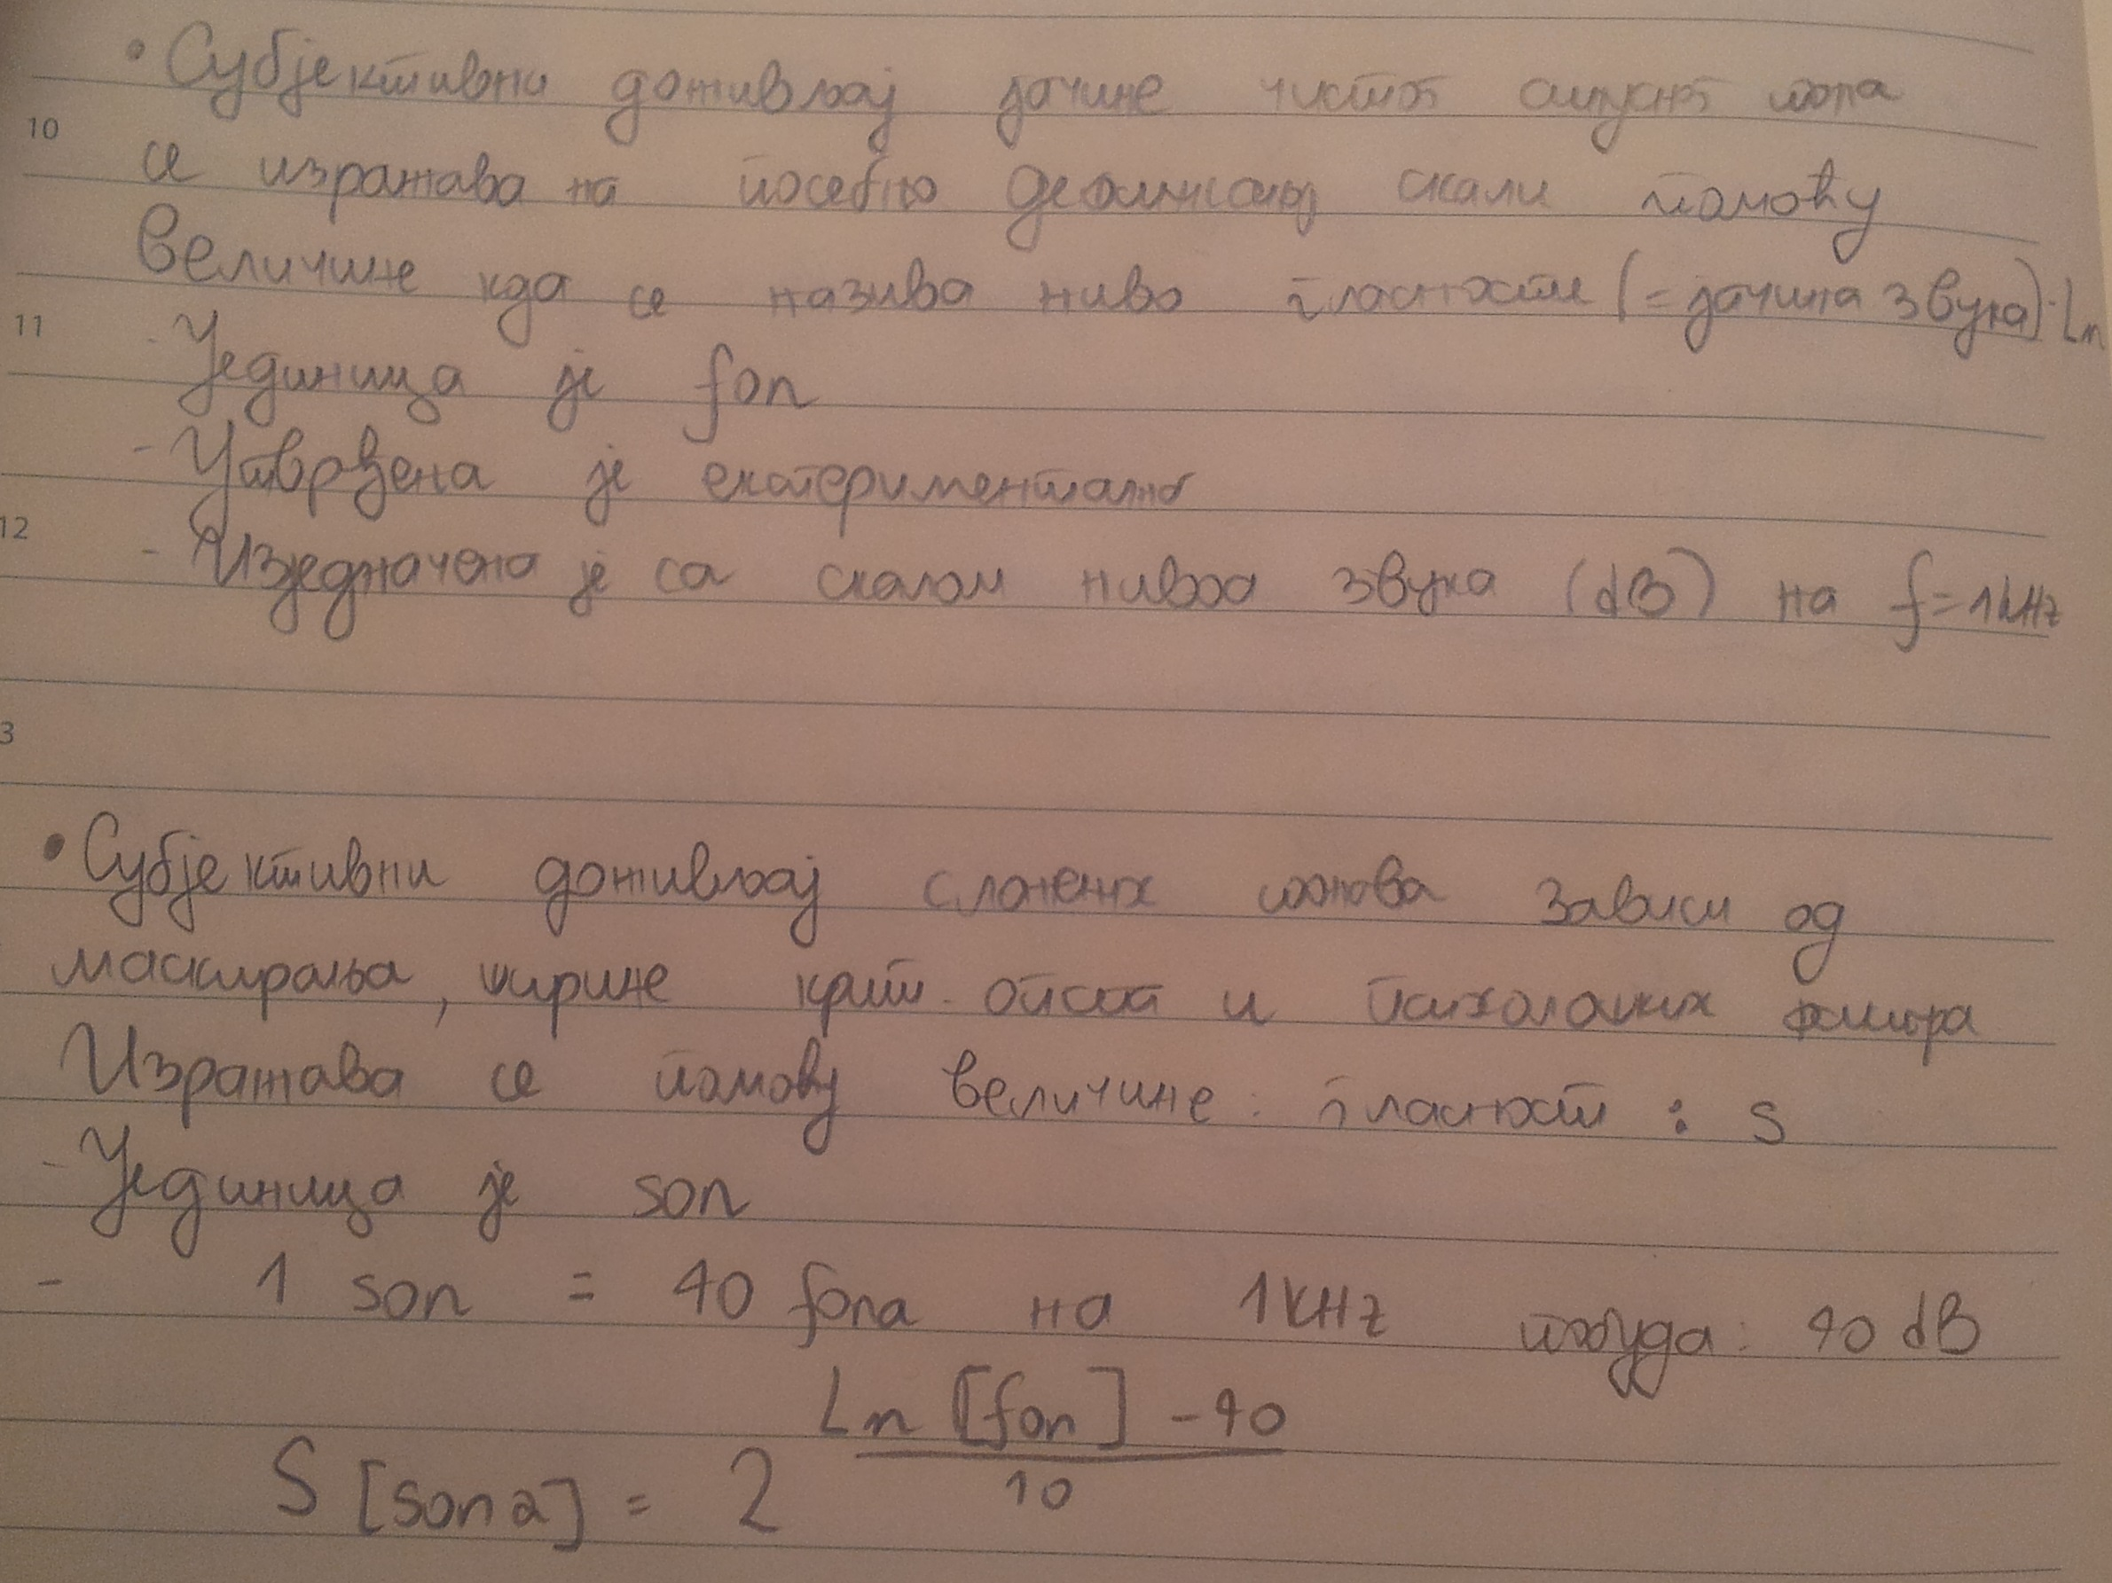

1. Jedan zvučni izvor emituje zvuk sastavljen od diskretnih prostoperiodičnih komponenti na frekvencijama 63, 125, 250, 500 1000, 2000, 4000 i 8000 Hz. Sve komponente emutuju se tako da imaju istu subjektivnu jačinu zvuka. Komponenta na 1000 Hz emutuje se nivoom snage 60 dB. Proceniti kolika je ukupna akustička snaga ovog izvora. Ako se isti izvor stavi u prostoriju zapremine 1000 m3, čija je frekvencijska zavisnost vremena reverberacije prikazana u tabeli, odrediti ukupan nivo zvuka u prostoriji. Za rešavanje koristiti dijagram koji se nalazi na poleđini ovog lista.

|  |  |  |  |  |  |  |  |  |
| --- | --- | --- | --- | --- | --- | --- | --- | --- |
| frekvencija [Hz] | 63 | 125 | 250 | 500 | 1000 | 2000 | 4000 | 8000 |
| vreme rev. [s] | 2.5 | 2.4 | 2 | 2 | 2 | 1.8 | 1.6 | 1.4 |

